LÈVE-TOI POUR LA DIGNITÉ HUMAINE
2018 FLC Liturgie de rassemblement
Textes : Luc 4,18-19 et Michée 6,8

SE PRÉPARER
Méditation silencieuse:
L’essence de notre dignité vient de notre humanité d’êtres créés à l’image de Dieu. Considérons nos semblables avec respect et dignité sans tenir compte de toutes nos différences. Considérons notre propre personne avec respect et dignité dans le fait d’être femme, debout pour la dignité humaine (Prologue CoP 24)

INVITATION
(Moment de silence)
Liturge : Nous sommes toutes invitées « Sois silencieuse et reconnait que je suis Dieu » (Psaume 4,10a). Faisons silence. Prenons pleinement conscience que nous sommes dans la présence aimante de Dieu. Ecoutons. Mettons-nous à l’écoute de notre respiration, inspirons le souffle de Dieu, expirons l’amour de Dieu.
(Moment de silence)

Invitation musicale : « Entre dans le cercle »
Entre dans le cercle et raconte-nous ton histoire.
Écoute et partage le monde qui est en toi.
Entre dans le cercle et raconte-nous ton histoire.
Tes amis t’attendent pour écouter et partager aussi leur histoire.

Prière :
Dieu de la vie, nous célébrons et sentons ton amour aimant. Nous prions pour une ouverture d’esprit et d’écoute, la sagesse pour discerner. Comment pouvons-nous être plus à ton écoute, aujourd’hui ? Offre-nous l’humilité et la grâce, nous t’en prions, pour te voir, t’entendre, en apprendre davantage sur toi à travers la célébration présente. Amen.

ÉCOUTER… DISCERNER…
Lectures bibliques : Luc 4,18-19 et Michée 6,8
(Moment de silence)

Lectures : témoignages de femmes d’aujourd’hui
(peuvent être présentées de manières créatives, par exemple sketches ou lectures créatives)

Lectrice 1
Je suis Isabis d’Afrique. Dans mon jeune âge, j’ai été violée et j’ai été enceinte. En tant qu’orpheline de parents décédés du Sida, je n’avais personne vers qui me tourner. C’est alors qu’une femme d’un centre m’a aidée et m’a invitée à y entrer. J’ai appris à lire, à écrire et à calculer à l’école du centre pendant que l’on prenait soin de mon bébé à la crèche du même centre. Le centre m’a aidée à obliger mon violeur à reconnaître l’enfant et à contribuer aux frais. Jeune femme, j’ai appris à faire du pain, c’est un travail que j’aime faire. Aujourd’hui, je suis sortie du centre, j’ai une petite boulangerie et je prends soin de mon enfant.

(Moment de silence)

Réponse: Nous t’avons entendue Isabis. Merci pour ton témoignage de courage et de persévérance. Remercie Dieu pour l’institution qui t’a aidée !

Lectrice 2 :
Je suis Manale, 33 ans, mère de trois enfants, du Liban. Je suis une survivante d’abus domestiques et accusée récemment d’adultère. Ma famille m’a rejetée et j’ai été condamnée à l’emprisonnement pour une année et demie dans une prison pour femmes. J’étais complètement détruite, déprimée et parfois hystérique. Un travailleur social et un psychologue m’ont aidée et, pendant plusieurs séances, j’ai été capable de témoigner et de voir un chemin dans mon malheur. Un juge m’a soutenue : ma peine a été réduite. Plus tard, j’ai pu rejoindre une classe d’informatique puis un atelier de fabrication de bijoux en prison. Après ma libération, j’espère trouver une place sûre, si possible, me rapprocher de ma famille, embrasser mes enfants et trouver du travail.

(Moment de silence)

Réponse : Nous t’avons entendue Manale. Merci pour ton témoignage de courage et de persévérance. Merci Dieu, pour les personnes que tu as envoyées auprès de Manale pour l’aider.

Lectrice 3 :
Ma sœur, Sentila, veuve, est venue pour visiter mes garçons il y a deux ans. Un jour, elle m’a appelée pendant que je participais à un atelier féminin, disant qu’elle était choquée et traumatisée par une dispute de voisinage. Sa voix était différente d’habituellement. Elle me demandait de venir immédiatement. J’ai annulé mon voyage du lendemain pour prendre un train de nuit. C’était la première fois que ma sœur Sentila exprimait sa peur. Elle était incohérente et illogique. Peut-être avait-elle des hallucinations ? Elle était pré-ménopausée. Et elle avait vécu pendant 19 ans dans la pauvreté avec son mari alcoolique et violent. Elle me voulait près d’elle. Je l’ai conduite chez un psychiatre et chez un docteur. Puis aux groupes de prière et d’étude biblique. Nous avons fait une collecte de fonds et partagé joies et peines. Je m’appelle Renema, d’Inde. Ma sœur, Sentila va mieux.

(Moment de silence)

Réponse : Nous t’avons entendue Renema. Merci d’être aussi compatissante envers ta sœur Sentila. Nous te remercions pour ta générosité.

Lectrice 4 :
Je suis Marie des États-Unis. J’ai grandi dans une famille d’accueil. J’ai été abandonnée par ma mère puis j’ai été placée dans une maison puis une autre après avoir été violée psychologiquement et sexuellement. Lorsque cela m’était possible, je m’enfuyais et vivais dans la rue. Les drogues et l’alcoolisme m’ont conduite dans un monde de désespérance et d’addiction. J’ai fini dans le centre correctionnel de Barnstable à Cape Cod. Là, j’ai découvert un weekend des Résidents et de rencontres avec Christ (REC). Les weekends de la REC ont commencé en prison en 1991, initiés par des laïcs, hommes et femmes issus du diocèse catholique romain. Ils ont été une source de transformation pour de nombreux résidents. L’équipe ne juge pas mais présente simplement les messages d’amour inconditionnels de Dieu. Aujourd’hui, je vis à la maison Sainte Clare. Une maison de transition pour les femmes sortant de prison. Je remercie Dieu chaque jour d’avoir rencontré Christ à travers l’action de ces hommes et femmes venus me visiter en prison, pour leur foi, leur amour exprimé envers moi et les résidents.

(Moment de silence)

Réponse : Nous t’avons entendue, chère Marie. Nous admirons ton courage et ton honnêteté. Merci pour ton témoignage.

Lectrice 5 :
Je suis Merinita, d’Albanie en Europe. Histoires bibliques et réflexions, connaissance de soi et sexualité féminine, alimentation saine, soin aux nourrissons, hygiène personnelle, savoir ce qu’est le Sida, comprendre les maladies sexuellement transmissibles et comment les éviter… partage de témoignages… prier ensemble, imaginer une visite de Jésus aujourd’hui et ce qu’il dirait, découvrir davantage sur la Journée Mondiale de Prière et le Fellowship of the Least Coin… partage de témoignages avec d’autres femmes… voici les sujets abordés lors de nos rencontres.
Parler à propos de notre corps est un sujet tabou dans notre culture. Pour certaines d’entre nous, c’était la première fois qu’elles quittaient la maison, rencontraient d’autres femmes et leur parlaient, alors qu’époux et belles-mères n’autorisent pas les rencontres. J’ai rencontré des femmes, qui devinrent des amies, avec lesquelles j’ai pu partager ouvertement joies et peines. J’ai reçu un kit d’hygiène et un panier alimentaire. Je suis heureuse.

(Moment de silence)

Lectrice 6 :
Je suis Élisabeth et partage avec vous un témoignage de la vie des femmes d’Amérique latine. « Les femmes sages étaient accompagnées de jeunes femmes, héritières de leurs combats et bénéficiaires de la révolution. Elles expliquaient : ‘Elles se sont battues pendant tant d’années. Nous voulons leur ressembler, vieillir et avoir le même âge qu’elles, et nous savons que nous nous battrons encore. Chaque année finissante, nous espérons être capables de dire : c’était une année de lutte !’ »
Il semblerait qu’on commence une nouvelle étape à travers la diversité collective féminine, un peu comme un printemps féministe provoquant la domination patriarcale. Combats questionnant le pouvoir relationnel dans toutes les sphères de la vie, où aspirations publiques et privées s’assemblent pour défendre la démocratie. C’est un mouvement puissant… Les choses changent. (Citations d’un article paru dans ‘La Repùblica de las Mujeres’ du 8 mars).

(Moment de silence)

Réponse : Merci Élisabeth de partager ce témoignage plein d’espoir concernant vieilles et jeunes femmes d’Amérique latine, combattant côte à côte pour relever la dignité humaine.

Liturge : Mes amies, ces témoignages sont les nôtres. Les noms sont peut-être des noms d’emprunt, mais les témoignages sont véritables, connus et partagés dans le cercle des sœurs FLC (Fellowship of the Least Coin). Ces témoignages sont des témoignages de vie de nos sœurs dans leur combat pour la dignité humaine, pour elles-mêmes et pour les autres. Nous avons entendu leurs témoignages, ils sont de véritables cadeaux pour discerner la volonté de Dieu pour nous. Je vous invite à partager votre témoignage, si vous le voulez bien. Et j’invite chacune de nous à écouter, encore, les témoignages ancrés dans notre quotidien.

(Ici, celles qui le souhaitent sont bienvenues pour partager leur témoignage de combat pour la dignité).

Chant (de bénédiction)
Ceci est notre témoignage, ceci est notre chant, louons notre sauveur toute la journée !
Ceci est notre témoignage, ceci est notre chant, louons notre sauveur toute la journée !

Le défi (lecture par tous)
« La situation actuelle dans le monde nous appelle à nous lever pour la dignité humaine. Cela ne signifie pas nécessairement une position physique. C’est plutôt faire tout ce qui est possible – avec l’aide de Dieu – pour défendre, protéger et promouvoir la dignité humaine. Cela peut se vivre par la prière, l’enseignement, l’engagement de responsables pour ces luttes, montrant à chacun de l’amour, en prêchant et parlant contre les actes de violence envers les femmes, les hommes, les enfants et toutes les personnes vulnérables…
Le peu que vous ferez individuellement ou en groupe pour élever la dignité humaine va continuer, cheminer comme la petite pièce de monnaie et porter de beaux fruits, pour la gloire de Dieu. Faites ce que vous pouvez, avec ce que vous avez, et là où vous êtes. » (Introduction CoP 24)

REPONSE
Chant : Dieu est le centre de notre cercle

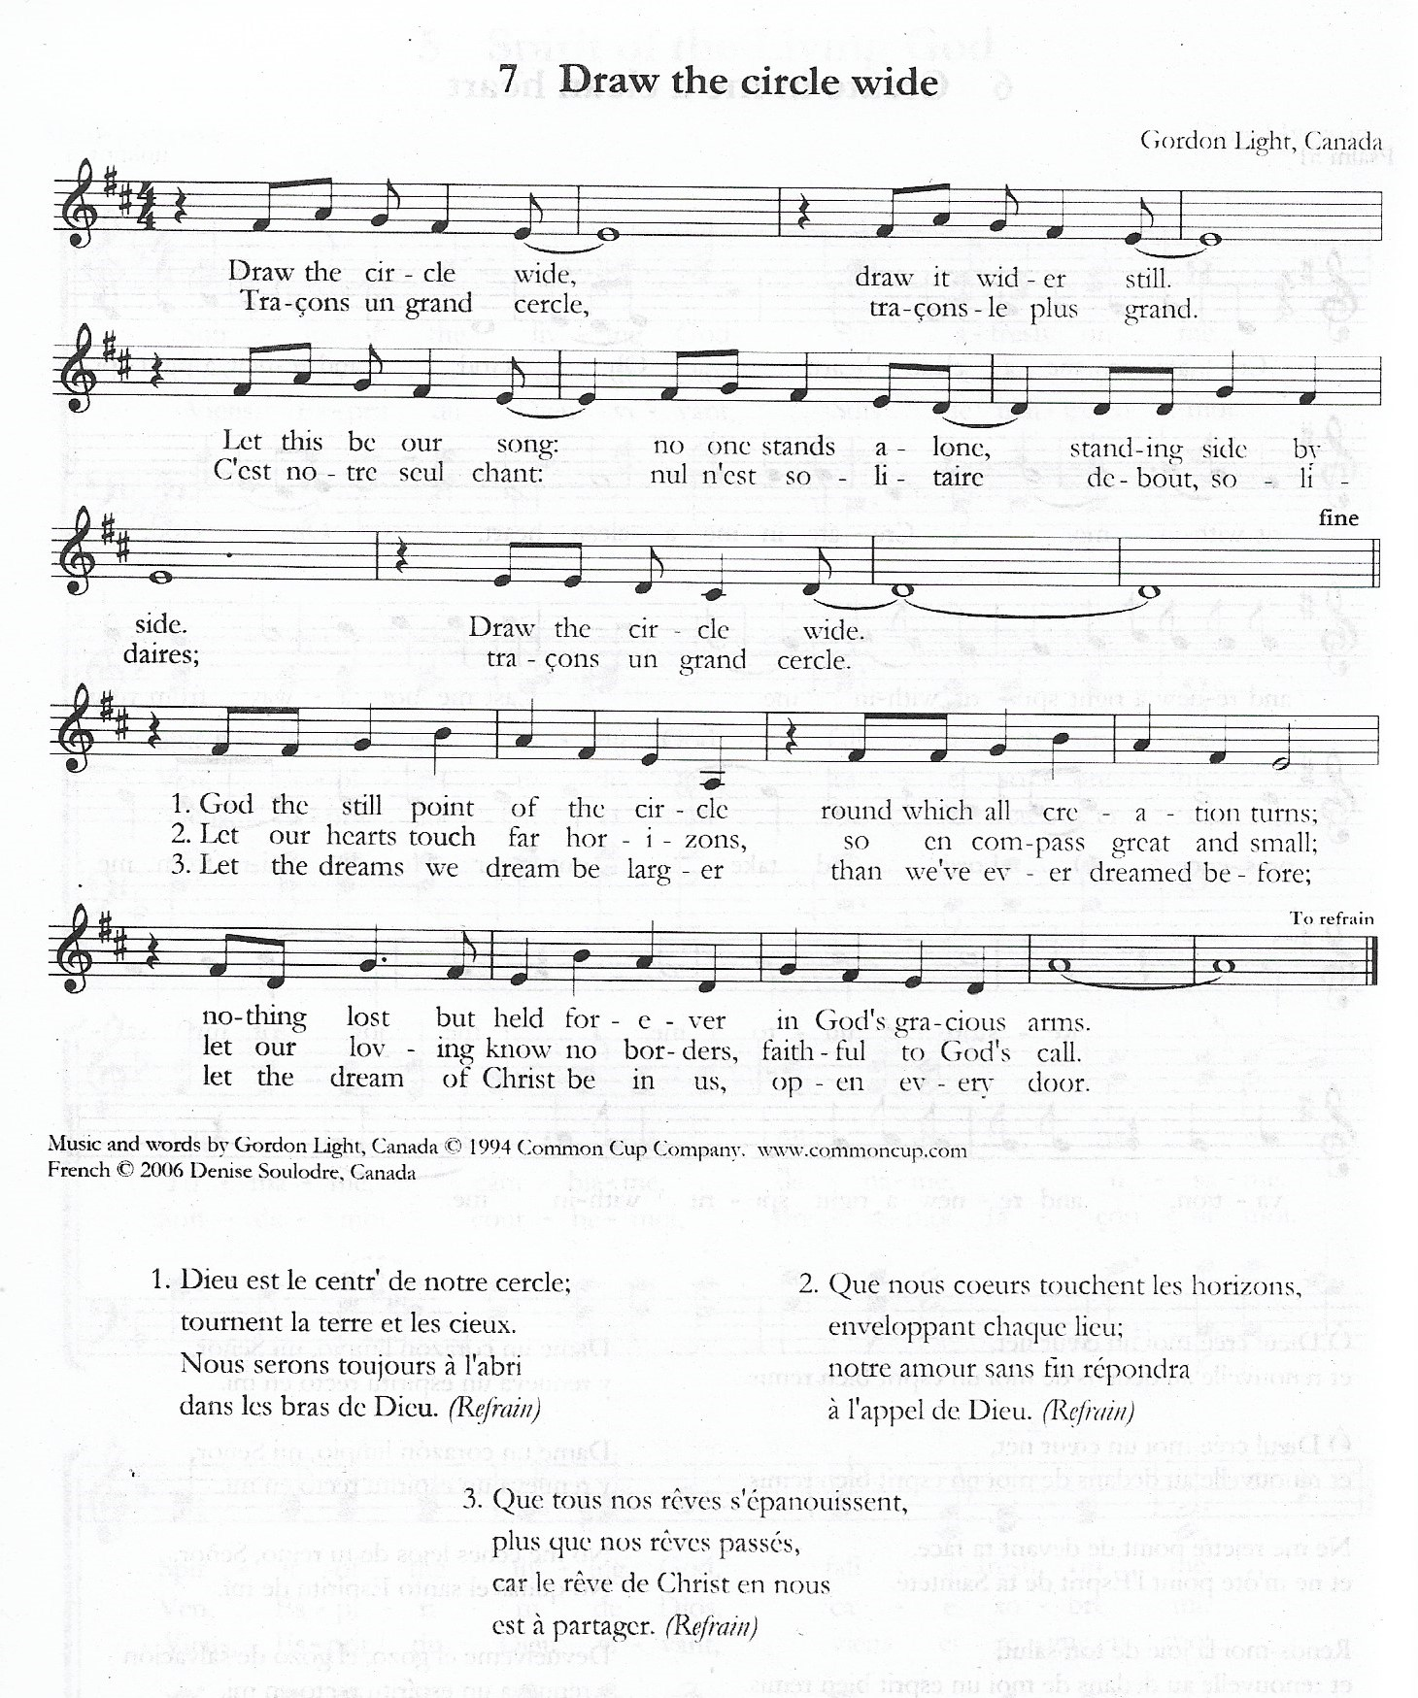

S’engager dans le mouvement FLC (présentation et procédure)

Collecte des petites pièces

Doxologie
Louez Dieu, de qui viennent toutes les bénédictions.
Louez Dieu, vous toutes les créatures en haut et en bas.
Louez Dieu, en reconnaissant pleinement Jésus.
Créateur, verbe et Esprit. Amen. (Brian Wren)

Rituel de réengagement
(Il est possible ici d’offrir à celles qui souhaitent renouveler leur engagement à suivre Christ en se mettant au service des autres, de venir à l’autel et d’être bénies par le Ministre ou l’assemblée)

La prière FLC
Dieu aimant, nous nous présentons à toi pour te remercier pour tous les cadeaux de la vie. Nous te sommes particulièrement reconnaissant pour le mouvement FLC qui nous lie les unes aux autres à travers le monde dans l’amour et le pardon. Délivre-nous de tout doute et des préjugés, nous t’en prions. Enseigne-nous à aimer solidairement et humainement afin que nous puissions découvrir la joie de donner et de recevoir.

Dieu, accepte notre petite pièce, ‘pièce d’amour’. Rends-nous attentives aux miracles de ces pièces. Permets-nous d’honorer ta création avec amour, comme nous l’a enseigné ton fils Jésus le Christ, par sa vie et sa résurrection. Amen.

Chant : Dieu est le centre de notre cercle

Prière finale : la prière « Notre Père » exprimée dans sa langue maternelle

ENVOI ET BENEDICTION
Liturge : Vous êtes le sel de la terre !
Réponse : Nous sommes le sel de la terre !
Liturge : Vous êtes la lumière du monde !
Répons : Nous sommes la lumière du monde !
Liturge : Les miracles se produisent lorsque nous partageons ce que nous avons !
Réponse : Miracles !
Liturge : Miracles !
Réponse : Miracles !
Liturge : Miracles !
Réponse : Miracles !
Liturge : La bénédiction de Dieu notre créateur, de la sainte sagesse et du Fils Jésus Christ notre ami est sur nous !
Réponse : Merci à Dieu !
Tous : Amen. Amen.
(extraits de Conference Spiritual Life Resources, Conference on World Mission and Evangelism, 2018)

Chant Amen (ou tout autre chant d’envoi)

Préparé par Liza B. LAMIS, 21 Mai 2018
Translation by Laurence GANGLOFF, 24 July 2018

